Государственное учреждение образования
«Средняя школа № 2 г. Докшицы»

2020 г.

Управление образования Витебского облисполкома

Отдел образования, спорта и туризма Докшицкого райисполкома

Государственное учреждение образования
«Средняя школа № 2 г. Докшицы»

Использование дидактического материала и пособий из фетра и фоамирана

ИСПОЛЬЗОВАНИЕ
ДИДАКТИЧЕСКОГО МАТЕРИАЛА И ПОСОБИЙ ИЗ ФЕТРА И ФОАМИРАНА В РАБОТЕ С ДЕТЬМИ С ДИЗАРТРИЕЙ
в работе с детьми с дизартрией

Рекомендовано учителям-дефектологам ПКПП, учителям-дефектологам интегрированных групп, воспитателям дошкольных учреждений
Т. Л. Корнилович
учитель-дефектолог пункта коррекционно-педагогической помощи,
первая квалификационная категория

Докшицы, 2020

Наш адрес:

Отдел по образованию
Докшицкого районного исполнительного комитета
211722, г. Докшицы, 1 пер. Гидротехников, д. 13
приемная 8(02157) 2-24-01
E-mail: dok_roo@mail.ru

Государственное учреждение образования
«Средняя школа № 2 г. Докшицы»
211722, г. Докшицы, ул.Ленинская, д. 47
E-mail: doksh_sh2@mail.ru

СОДЕРЖАНИЕ
ВВЕДЕНИЕ…………………………………………………………………………4
- Характеристика детей с дизартрией и направления коррекционной работы…………………………………………………………………………6
- Дидактический материал и пособия из фетра и фоамирана в работе с детьми с дизартрией…………………………………………………………13
ЗАКЛЮЧЕНИЕ……………………………………………………………………15
СПИСОК ЛИТЕРАТУРЫ…………………………………………………………16
ПРИЛОЖЕНИЕ…………………………………………………………………….17

ВВЕДЕНИЕ
Актуальность темы:
Дошкольники и многие школьники учатся и познают мир через игру, поэтому существует целый отдельный вид игрушек и пособий — развивающие. Такие материалы помогают научить ребенка чему-то новому и побудить интерес к знаниям в процессе интересной и познавательной игры, а значит, развивают и речевую деятельность. Особенно стоит обратить внимание на развивающие игрушки и пособия из фетра и фоамирана, так как психологи выделяют их уникальные свойства для детского творчества и развития.
Если вы возьмете фетр или фоаминан в руки, то почувствуете насколько это теплый и уютный материал. Работа и игра с ним дает детям ощущение безопасности, расслабленности и доверия. Он идеально подходит для создания дидактических пособий для детского сада и школы. Они помогут в развитии и обучении детей и создании безопасной атмосферы на занятии. Что можно развивать при помощи таких пособий.
Дидактические пособия из фетра и фоамирана развивают:
1) речь, обогащают словарный запас;
2) мелкую моторику, тактильные ощущения и сенсорное восприятие;
3) воображение, память и эмоциональную сферу.
При этом вовсе не обязательно создавать сложные в исполнении пособия или игрушки. Фетр прост в работе, как бумага, и практичен в игре.
Цель: определить направления работы с детьми с дизартрией, в которых можно использовать пособия и дидактический материал, сделанный из фетра и фоамирана.

Задачи:
- Изучить характеристику детей с дизартрией и определить основные направления логопедической работы
- Изучить характеристику фетра и фоамирана, подобрать и разработать ряд дидактических пособий для детей с дизартрией.

      - Характеристика детей с дизартрией и направления коррекционной работы.
Дизартрия — это нарушение звукопроизношения, голосообразования и просодики, обусловленное недостаточностью иннервации мышц речевого аппарата: дыхательного, голосового, артикуляционного. При дизартрии нарушается двигательный механизм речи за счет органического поражения центральной нервной системы. Структуру дефекта при дизартрии составляет нарушение всей произносительной стороны речи и внеречевых процессов: общей и мелкой моторики, пространственных представлений и др.
В школьном возрасте стертая дизартрия проявляет себя не только в устной (невнятная, нечеткая), но и в письменной речи. Характерными дисграфически-ми ошибками на письме являются пропуски и замена гласных букв, пропуски согласных букв при стечении в слове нескольких согласных, недописывание окончаний. Эти ошибки обусловлены недостаточно четкой артикуляцией гласных, которые и в устной речи произносятся редуцированно. Помимо этих ошибок, встречаются и графические ошибки, в основе которых лежит неполноценность оптико-пространственных представлений.
Исследование неврологического статуса детей со стертой дизартрией выявляет определенные отклонения в нервной системе, проявляющиеся в форме неярко выраженного преимущественно одностороннего, гемисиндрома. Паретические симптомы наблюдаются в артикуляционной и общей мускулатуре, что связано с нарушением иннервации лицевого, языко-глоточного или подъязычного нервов (Г.В. Гуровец, СИ. Маевская).
В случаях нарушения функций подъязычного нерва отмечается отклонение кончика языка в сторону пареза, ограничивается подвижность в средней части языка. У части детей преобладают нарушения функции языкоглоточного нерва. В этих случаях ведущими в симптоматике нарушений являются расстройства фонации, появление назализации, искажение или отсутствие заднеязычных звуков. Часто выявляется нарушение мышечного тонуса. Существенно при дизартрии страдает голос. Он становится хриплым, напряженным или же, наоборот, очень тихим, слабым. Таким образом, неразборчивая речь при дизартрии обусловлена не только расстройством собственно артикуляции, но и нарушением окраски речи, ее мелодико-интонационной стороны, т. е. нарушением просодики. При дизартрии характерна невыразительность речи, монотонность интонации, назальный оттенок произношения. Вместе с тем стертая дизартрия может осложняться фонетико-фонематическим недоразвитием, общим недоразвитием речи, заиканием и другими речевыми расстройствами.
Исследования Лопатиной и др. выявили у детей со стертой дизартрией нарушения иннервации мимической мускулатуры: наличие сглаженности носогубных складок, асимметричность губ, трудности подъема бровей, зажмуривания глаз. Наряду с этим характерными симптомами для детей со стертой дизартрией являются: трудности переключения с одного движения на другое, сниженный объем движений губ и языка; движения губ выполняются не в полном объеме, носят приблизительный характер, наблюдаются трудности в растягивании губ. При выполнении упражнений для языка отмечаются: избирательная слабость некоторых мышц языка, неточность движений, трудности распластывании языка, подъема и удержания языка наверху, тремор кончика языка; у части детей — замедление темпа движений при повторном выполнении задания.
У многих детей отмечается: быстрое утомление, повышение саливации, наличие гиперкинезов мышц лица и язычной мускулатуры. В некоторых случаях выявляется отклонение языка (девиация).
Особенности мимической мускулатуры и артикуляционной моторики у детей со стертой дизартрией свидетельствуют о неврологической микросимптоматике и связаны с парезами подъязычных и лицевых нервов. Эти нарушения чаще всего не выявляются первично неврологом и могут быть установлены только в процессе тщательного логопедического обследования и динамического наблюдения в ходе коррекционно-логопедической работы. При более углубленном неврологическом исследовании выявляется мозаичность симптомов лицевого, языкоглоточного и подъязычного нервов, определяющая особенности и разнообразие фонетических нарушений у детей.
Фонетические и просодические нарушения при стертой дизартрии обусловлены паретичностью или спастичностью отдельных групп мышц артикуляционного, голосового и дыхательного отдела речевого аппарата. Вариативность и мозаичность этих нарушений обусловливают разнообразие фонетических и просодических нарушений:
- межзубное произношение переднеязычных в сочетании с горловым [р];
- боковое произношение свистящих, шипящих и аффрикат;
- дефект смягчения: объясняется спастичностью кончика языка и тенденцией его к более передней артикуляции;
- свистящие сигматизмы: формируются, когда шипящие из-за паретичности кончика языка образуются в нижней позиции языка;
- шипящие сигматизмы: могут быть объяснены спастичностью языка, когда язык утолщен и напряжен;
- дефекты озвончения: их нужно рассматривать как частичное нарушение голоса, фонационные расстройства и другие фонетические нарушения.
Все перечисленные нарушения звукопроизношения сочетаются с разнообразными фонационными, просодическими и дыхательными нарушениями.
Так, у детей со стертой дизартрией кроме нарушения звукопроизношения отмечаются нарушение голоса и его модуляций, слабость речевого дыхания, выраженные просодические нарушения. Вместе с тем в разной степени нарушаются общая моторика и тонкие дифференцированные движения рук. Выявленные моторная неловкость, недостаточная координированность движений служат причиной отставания формирования навыков самообслуживания, а несформированность тонких дифференцированных движений пальцев рук является причиной трудностей при формировании графомоторных навыков.
В исследованиях, посвященных проблеме речевых нарушений при стертой дизартрии, отмечается, что Нарушение звукопроизношения и просодики являются стойкими и во многих случаях не поддаются коррекции. Это отрицательным образом сказывается на развитии ребенка, на процессах его нервно-психического становления в дошкольном возрасте, а позднее может привести к школьной дезадаптации. Данные нарушения оказывают отрицательное влияние на формирование и развитие других сторон речи, затрудняют процесс школьного обучения детей, снижают его эффективность. Установлена взаимосвязь между самим нарушением произносительной стороны и формированием фонематических и грамматических обобщений, формированием лексики, связной речи.
Вопросами коррекции дизартрии занимались многие специалисты: О.В. Правдина, К.А. Семенова, Л.В. Лопатина, Н.В. Серебрякова, Е.Ф. Архипова, Г.В. Чиркина, И.Б. Карелина, О.А. Токарева, Л.В. Мелехова, Т.В. Сорочинская, О.Ю. Федосова и др.
Основоположники учения о дизартрии, определяя пути клинико-педагогической реабилитации, рекомендовали комплексный подход в коррекционных мероприятиях.
Этот комплексный подход при устранении дизартрии включает в себя три блока.
Первый блок — медицинский, который определяет врач-невролог. Кроме медикаментозных средств, назначаются ЛФК, массаж, рефлексотерапия, физиотерапия и др.
Второй блок — психолого-педагогический. Основным направлением этого воздействия будет развитие сенсорных функций. Развивая слуховое восприятие, формируя слуховой гнозис, тем самым подготавливаем базу для формирования фонематического слуха. Развивая зрительное восприятие, дифференцировки и зрительный гнозис, тем самым предупреждаем графические ошибки на письме. Реализуя это направление, развивают и стереогноз. Кроме развития сенсорных функций, психолого-педагогический блок включает упражнения по развитию и коррекции пространственных представлений, конструктивного праксиса, графических навыков, памяти, мышления. Этот аспект работы достаточно полно изучен и методически обеспечен (Л.А. Данилова, Н.В. Симонова, И.Ю. Левченко и другие).

Третий блок — логопедическая работа, которая проводится преимущественно в индивидуальном плане. Учитывая структуру дефекта при дизартрии, логопедическую работу рекомендуется планировать по следующим этапам:
Первый этап логопедической работы, носящий название «подготовительный», содержит следующие направления:
- Нормализация мышечного тонуса мимической и артикуляционной мускулатуры.
- Нормализация моторики артикуляционного аппарата.
- Нормализация голоса.
- Нормализация речевого дыхания.
- Нормализация просодики.
- Нормализация мелкой моторики рук.
Вторым этапом логопедической работы при дизартрии является:
- Выработка новых произносительных умений и навыков.
- Выработка основных артикуляционных укладов.
- Следующим направлением второго этапа является определение последовательности работы по коррекции звукопроизношения.
- Одним из направлений второго этапа является уточнение или развитие фонематического слуха.

- Следующим направлением логопедической работы является непосредственно вызывание конкретного звука.
- Самым сложным направлением работы на втором этапе является закрепление вызванного звука, т. е. его автоматизация.

— Одним из значимых направлений второго этапа является дифференциация поставленного звука в произношении с оппозиционными фонемами.

Третий этап логопедической работы посвящается выработке коммуникативных умений и навыков.
— Одним из наиболее сложных направлений работы является формирование у ребенка навыков самоконтроля.
- Более традиционным направлением на этом этапе является введение звука в речь в учебной ситуации, соотнесение звука и буквы.

— Специфическим направлением этапа является включение в лексический материал просодических средств: различной интонации, модуляций голоса по высоте и силе, изменения темпа речи и тембра голоса, определения логического ударения, соблюдения пауз и др.
Четвертый этап логопедической работы — предупреждение или преодоление вторичных нарушений при дизартрии. Имея в виду профилактику вторичных нарушений, следует обеспечить раннюю диагностику дизартрии, определение группы риска по дизартрии, а также организовать раннюю коррекционную работу. В настоящее время определены и диагностические критерии данного дефекта в раннем возрасте (даже в младенческом — Е.М. Мастюкова, Е.Ф. Архипова, О.Г. Приходько и др.). Выработаны технологии коррекционной работы с детьми группы риска по дизартрии в разные возрастные периоды.
Пятый этап логопедической работы — подготовка ребенка с дизартрией к обучению в школе. Основными направлениями логопедической работы являются: формирование графомоторных навыков, психологической готовности к обучению, профилактика дисграфических ошибок.

      - Дидактический материал и пособия из фетра и фоамирана в работе с детьми с дизартрией.
Характеристика материалов:
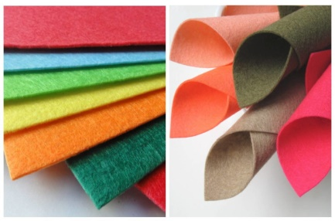
Фетр – это однородная, плотная масса валяных волокон, механического происхождения. Структура не имеет переплетающихся нитей, и материал относится к нетканым видам, полученным методом сволачивания. Словом фетр еще называют тонкий войлок или пряжу после сухого валяния. Кроме того, освоено производство фетрового полотна по тканой технологии, когда волокна соединяются с каркасной материей из шерсти либо джута.
Фоамиран (сокр. фоам, фом, от англ. Foam — пена) — это декоративный пенистый материал, применяемый в различных видах рукоделия. Имеет другие названия: пластичная замша, вспененная резина, ревелюр, фом ЭВА.

Пособия из фетра и фоамирана можно использовать в следующих направлениях работы с детьми с дисграфией:
- Нормализация речевого дыхания.
- «Подуй на предмет», (описание игры в Приложении)
- «Кто дальше», (описание игры в Приложении)
- «Сильный и слабый ветер» (описание игры в Приложении)
- Нормализация мелкой моторики рук
- Панно «Водный мир» (описание игры в Приложении)
- Панно «Домик в деревне» (описание игры в Приложении)
- Шнуровка (описание игры в Приложении)
- «Серпантин» или «Сделай волшебную палочку» (описание игры в Приложении)
- Мозаика «Сложи картинку»
- «Сгруппируй предметы»
- введение звука в речь в учебной ситуации, соотнесение звука и буквы
- лото «Сложи букву» (описание игры в Приложении)

ЗАКЛЮЧЕНИЕ
Делая вывод из проделанной работы важно отметить, что развивающие пособия из фетра и фоамирана очень заинтересовывают детей своим ярким цветом. Они приятны на ощупь. Но самым важным в фетровых игрушках является огромный потенциал для сенсорного развития ребенка. Окружающий мир входит в сознание ребенка лишь через дверь органов чувств – зрение, слух, осязание, вкус и обоняние. Игрушки из фетра и фоамирана способны одновременно активизировать различные каналы восприятия ребенка, включенные в игровую деятельность:
- кинестетический - разнообразные тактильные ощущения от прикосновения с фактурой фетра (различная толщина, шероховатость, мягкость/жесткость);
- визуальный - изучение цвета, знакомство с формой и размером с помощью фетровой игрушки;
- аудиальный - сопровождение игровых действий с фетровой игрушкой речью и изменением голоса (громкость, паузы, интонации).
Занятия с пособиями из фетра и фоамирана позволяют в игровой форме формировать различные познавательные функции - восприятие, память, внимание, речь, развивать интеллектуальные и творческие способности, мелкую моторику, речевое дыхание.
Методические пособия из фетра и фоамирана получаются безопасными, красивыми, яркими. Эти пособия полифункциональные. Они могут дополняться по желанию педагога или родителей новыми элементами. Также их можно создавать совместно с детьми.
Хочется отметить, что создание данных пособий очень продуктивно, хотя достаточно и трудоемко, так как требует много времени на создание идей, подбор материала, на изготовление и оформление. Но все затраты оправдываются, так как это готовый материал для проведения образовательных и коррекционных занятий. Они могут использоваться также для сюрпризных моментов. Таким образом, методические пособия из фетра сделают содержательнее не только процесс обучения, но и досуг детей.

СПИСОК ЛИТЕРАТУРЫ
- Архипова Е. Ф. Коррекционно-логопедическая работа по преодолению стертой дизартрии у детей — М.: ACT: Астрель, 2008. — 254, [2| е.: ил. — (Высшая школа).
- Интернет источники: pochemuchka.by, WWW.maam.ru

ПРИЛОЖЕНИЕ
- «Подуй на предмет»
Задачи: Формировать речевой вдох и выдох, развивать умение координировать дыхание, фонацию и артикуляцию.
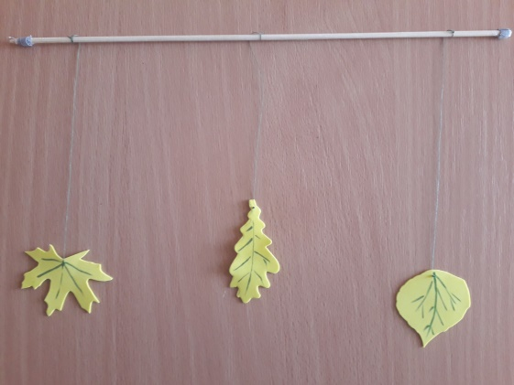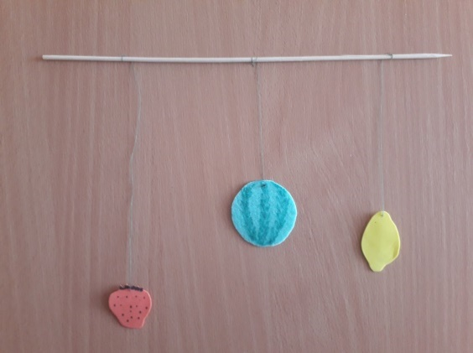
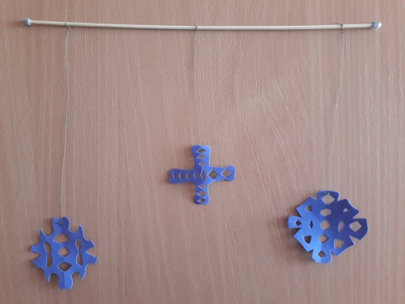
Ребенку предлагается подуть на 3 предмета. Он набирает воздух и дует на первый предмет. Затем он рассказывает, на какой предмет дул. Предложение произносится на одном выдохе. В этой игре отрабатывается составление предложений из 4- 5 слов.

- «Кто дальше»
Задача: формировать продолжительный речевой выдох.
В игре участвует не менее двух детей. Им предлагается подуть на предмет один раз, и подводим итог, чей предмет дальше продвинулся. Я предлагаю дуть на три предмета. И по итогам дутья, за три раза подводим итог игры.
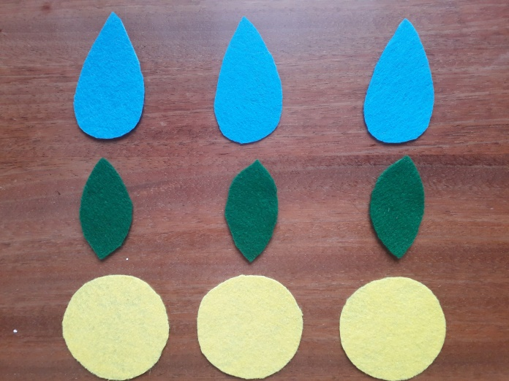
- «Сильный и слабый ветер»
Задачи: Формировать речевое дыхание: совершенствование коротких и длинных выдохов.
Ребенку предлагается два предмета разного размера, он должен сдуть их в коробочку «ворота», определив при этом силу выдоха.
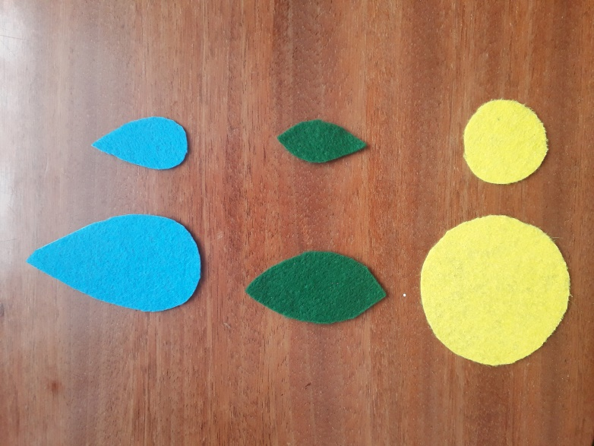

- Панно «Водный мир»
Задачи: развитие мелкой моторики; закрепление пространственной ориентировки; обогащение словаря; выполнение действий по инструкции педагога.
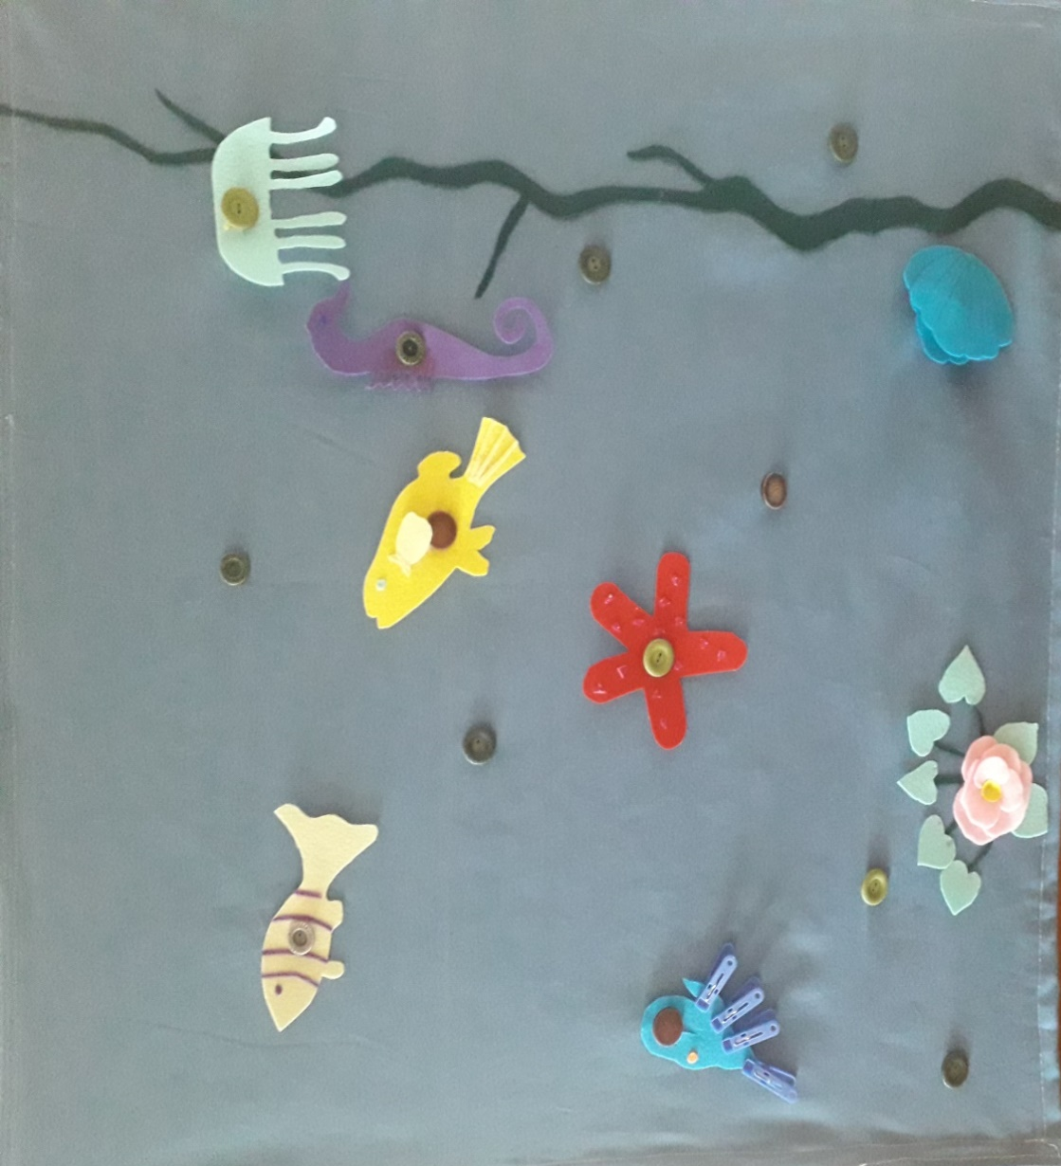
Ребенку предлагаются следующие виды заданий:
- назови морских обитателей,
- помести (пристегни) морских обитателей в море,
- сделай так, чтобы рыбки плыли направо, морской конек налево, или рыбки плыли навстречу друг другу, а медуза была в левом нижнем углу и др.

- Панно «Домик в деревне»
Задачи: Развитие мелкой моторики, развитие связной речи, совершенствование пространственно-временных представлений.
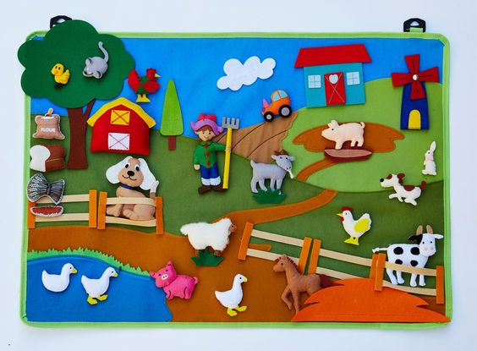
В ходе данной игры, ребенок называет домашних обитателей, располагает их по своему желанию или по инструкции педагога. Можно предложить составить рассказ по получившейся картинке. Задаются вопросы: Какая пора года? Как ты догадался? Кто из животных смотрит налево, а кто направо? Посчитай животных.
Также можно предложить задание «Чего не может быть, исправь ошибки». Педагог заранее размещает объекты неправильно, а ребенок должен исправить ошибки.
- «Шнуровки»
Задачи: развитие мелкой моторики; соотнесение предметов по цвету и форме.
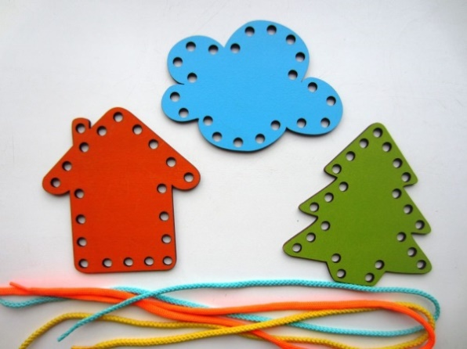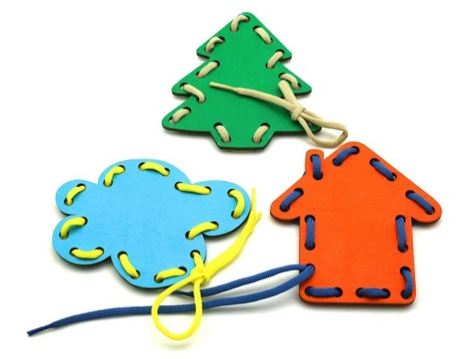
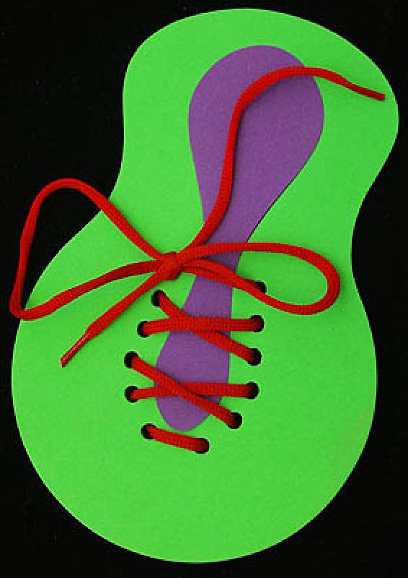

- «Серпантин» или «Сделай волшебную палочку»
Задачи: развитие мелкой моторики; координация движений обеих рук, одна рука крутит палочку, другая регулирует положение ленты
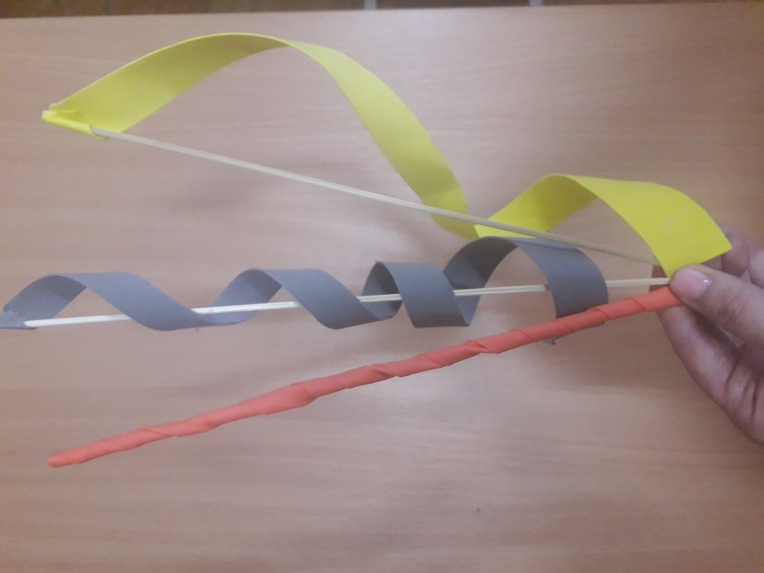
- Мозаика «Сложи картинку»
Задачи: закрепление названий геометрических фигур, соотнесение фигуры с нарисованным изображением, развитие пространственного восприятия.

- «Сгруппируй предметы»
Задачи: развитие мелкой моторики, закрепление пространственного расположения предметов относительно друг к другу, закрепление употребления предлогов, развитие мыслительных операций.
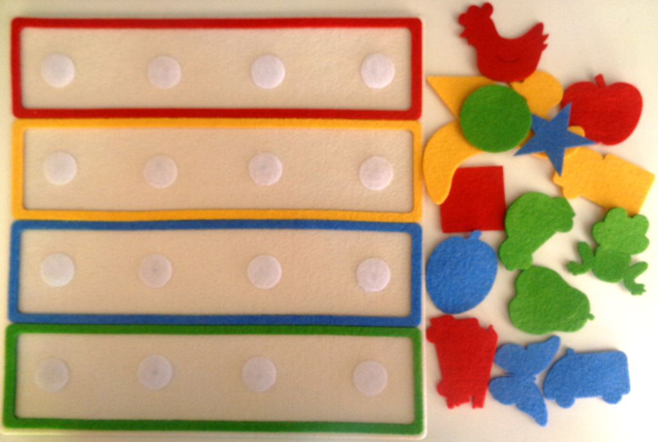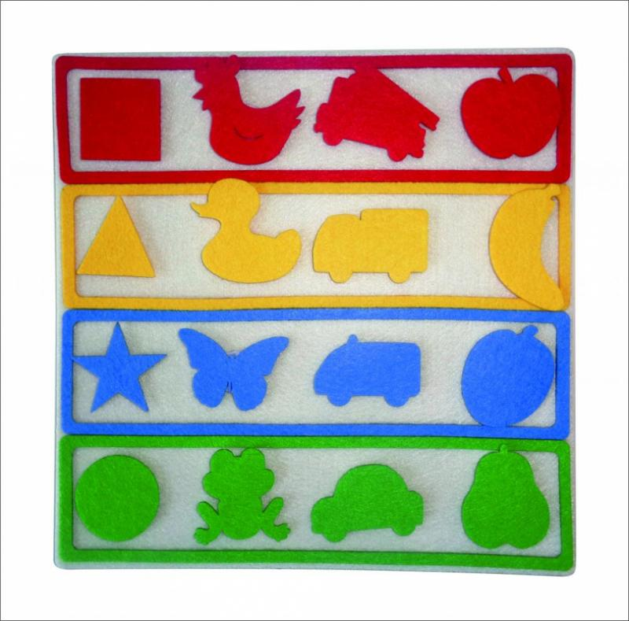
Ребенку предлагается разложить предметы в соответствии с цветом.
Также можно задать вопросы: Что располагается над лягушкой? (под бананом, между бабочкой и сливой) и т.д. Можно задать вопросы следующего характера: В каком ряду расположено яблоко? (в каком лягушка, треугольник и т.д.

- Лото «Сложи букву»
Задачи: Формировать умение складывать букву из частей, закреплять зрительный образ буквы, развивать пространственное восприятие и моделирование.
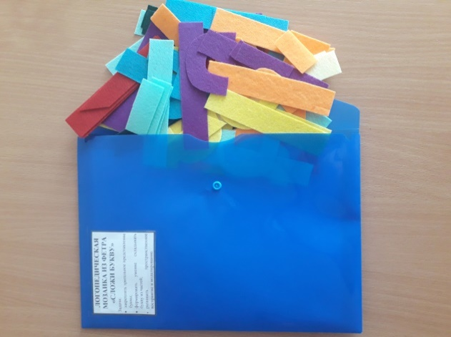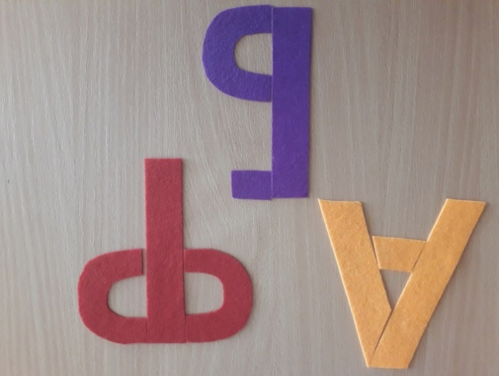
Во время складывания букв из фетра с детьми закрепляется пространственное расположение элементов букв, что способствует профилактике дисграфии.

